جامعة المنارة

كلية: الصيدلة

اسم المقرر: الكيمياء الفيزيائية

رقم الجلسة (9)

عنوان الجلسة

الترموديناميك الكيميائي (3): حرارة الذوبان

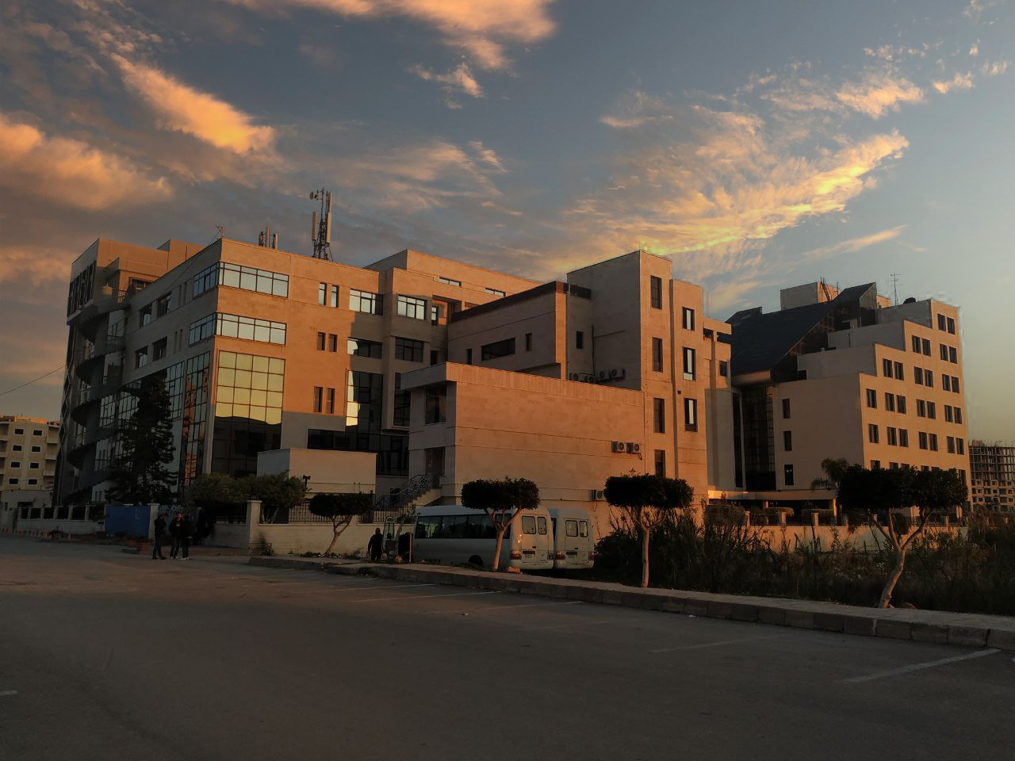
الفصل الدراسي الثاني العام الدراسي 2022-2023

جدول المحتويات
Contents
العنوان | رقم الصفحة
1. مقدمة | 3
2. التجارب العملية | 3
2.1. الطريقة الأولى | 3
2.2. الطريقة الثانية | 3
3. النتائج والمناقشة | 4

الغاية من الجلسة:
تعيين حرارة الذوبانية لبعض الأملاح

1. مقدمة:
حرارة الذوبانية هي كمية الحرارة المنتشرة أو الممتصة عند ذوبان جزئ غرامي من مادة في الماء لتكوين محلول ممدد جدا. ومن المعروف أن ذوبانية بعض المواد في الماء هي عملية ناشرة للحرارة وبعضها الآخر ماصة للحرارة.
ومن المواد الماصة للحرارة أثناء الذوبان $\left(KNO_{3}, NH_{4}Cl\right)$، ومن المواد الناشرة للحرارة $\left(NaOH, KOH, {Na}_{2}SO_{4}\right)$.
وفي حالة الأملاح فإن التغير في الحرارة عند الذوبان يكون محصلة عمليتين هما:
a. تحطيم الشبكة البلورية
b. إماهة الأيونات.

2. التجارب العملية
المواد الكيميائية والأدوات اللازمة: مسعر حراري (أو كوب بلاستيكي)، ميزان درجات حرارة، أملاح ($KNO_{3}$، $NH_{4}Cl$، ${Na}_{2}SO_{4}$)، ماء مقطر، ميزان حساس.

2.1. الطريقة الأولى:
1. قم بوزن المسعر مع ميزان الحرارة وليكن $W_{1}$.
2. ضع $100ml$ من الماء المقطر في المسعر وسجل درجة الحرارة بعد ثباتها.
3. أضف إلى المسعر $2.5g$ من الملح المطلوب دراسة حرارة ذوبانيته ($KNO_{3}$ أو $NH_{4}Cl$ أو ${Na}_{2}SO_{4}$) مع التحريك السريع وسجل درجة الحرارة لمدة 10 دقائق (كل نصف دقيقة).
4. قم بوزن المسعر وميزان الحرارة وبه محلول الملح وليكن الوزن هو $W_{2}$.
5. قم بالحسابات اللازمة المطلوبة في فقرة النتائج والمناقشة وسجلها.

2.2. الطريقة الثانية:
1. قم بوزن المسعر فارغاً مع ميزان الحرارة وليكن $m_{1}$.
2. ضع $100ml$ من الماء المقطر في المسعر وسجل درجة الحرارة بعد ثباتها $\left(T_{1}\right)$.
3. قم بوزن المسعر مع ميزان الحرارة والماء المقطر، وليكن $m_{2}$.
4. أضف إلى المسعر $2.5g$ من الملح المطلوب دراسة حرارة ذوبانيته ($KNO_{3}$ أو $NH_{4}Cl$ أو ${Na}_{2}SO_{4}$) مع التحريك السريع وسجل درجة الحرارة العظمى للمحلول $\left(T_{2}\right)$.
5. كرر التجربة 3 مرات.
6. قم بالحسابات اللازمة المطلوبة في فقرة النتائج والمناقشة وسجلها.

3. النتائج والمناقشة:
3.1. الطريقة الأولى:
1. سجل قراءات درجة الحرارة التي حصلت عليها في الجدول التالي:
$$t_{(min)}$$ | قراءات درجة الحرارة
 | $T_{1}$ ماء مقطر | $T_{2}$ محلول ملح ........................
$$0$$ | ..................................................... | .....................................................
$$0.5$$ | ..................................................... | .....................................................
$$1$$ | ..................................................... | .....................................................
$$1.5$$ | ..................................................... | .....................................................
$$2$$ | ..................................................... | .....................................................
$$2.5$$ | ..................................................... | .....................................................
$$3$$ | ..................................................... | .....................................................
$$3.5$$ | ..................................................... | .....................................................
$$4$$ | ..................................................... | .....................................................
$$4.5$$ | ..................................................... | .....................................................
$$5$$ | ..................................................... | .....................................................

2. ارسم على ورقة ميلمتريه الخط البياني لتغير درجة حرارة الماء المقطر ومحلول الملح مع الزمن، وحدد من خلاله درجة حرارة الماء المقطر والمحلول.
$$T_{1}= ………, T_{2}= ………$$
3. احسب الحرارة المنشرة من التفاعل بوحدة $kj.{mol}^{-1}$ وبوحدة $kcal.{mol}^{-1}$ $\left(1 cal=4.184 j\right)$، مستخدما العلاقة التالية:
$$Q=\left(C_{cal}×W_{cal}+C_{sol}×W_{sol}\right)∆T$$

حيث:
- $C_{cal}$: الحرارة النوعية للمسعر.
- $W_{cal}$: وزن المسعر فارغ
- $C_{sol}$: وتساوي $1 cal.g^{-1}.k^{-1}$ ، على افتراض أن السعة الحرارية النوعية للمحلول مساوية للسعة الحرارية للماء.
- $W_{sol}$: وزن المحلول ويساوي $W_{2}-W_{1}$
- $∆T$ هي الفرق بين درجة الحرارة قبل وبعد الذوبان $\left(T_{2}-T_{1}\right)$ ونحصل عليها من الرسم البياني بين الزمن ودرجة الحرارة عند الخلط.
4. احسب حرارة الذوبانية $∆H$ من خلال العلاقة:
$$∆H=\frac{Q}{W_{(salt)}}×M_{(salt)} {cal}/{mol}$$
حيث: $W_{(salt)}$، $M_{(salt)}$ وزن الملح ووزنه االجزيئي.
5. ثبت نتائج الحسابات السابقة في الجدول التالي:
حرارة الانحلال  $$∆H$$ | الحرارة المنتشرة  $$Q$$ | الواحدة
..................................................... | ..................................................... | $$kcal.{mol}^{-1}$$
..................................................... | ..................................................... | $$kj.{mol}^{-1}$$
3.2. الطريقة الثانية:
$$m$$ | $$m_{2}$$ | $$m_{1}$$ | $$∆T$$ | $$T_{2}$$ | $$T_{1}$$ | رقم التجربة
.................... | .................... | .................... | .................... | .................... | .................... | $$1$$
.................... | .................... | .................... | .................... | .................... | .................... | $$2$$
.................... | .................... | .................... | .................... | .................... | .................... | $$3$$

2. احسب الحرارة المنتشرة ذوبانية من العلاقة التالية، وثبت نتائجك في الجدول بالأسفل:
$$Q=m.c.∆T$$
حيث أن:
- $Q$: كمية الحرارة المنتشرة.
- $m$: كتلة الماء (وهي تمثل $m=m_{2}-m_{1}$)
- $c$: الحرارة النوعية للماء وتساوي $\left(1 {cal}/{g.℃}\right)$
- $∆T$: الفرق بين درجة الحرارة الأعظمية للمحلول والابتدائية للماء المقطر $\left(∆T=T_{2}-T_{1}\right)$.
3. احسب حرارة الانحلال لكل تجربة وثبت النتائج في الجدول التالي:
$$kj.{mol}^{-1}$$ |  | $$kcal.{mol}^{-1}$$ |  | رقم التجربة
$$∆H$$ | $$Q$$ | $$∆H$$ | $$Q$$
.............................. | .............................. | ..................................... | ..................................... | $$1$$
.............................. | .............................. | ..................................... | ..................................... | $$2$$
.............................. | .............................. | ..................................... | ..................................... | $$3$$
.............................. | .............................. | ..................................... | ..................................... | متوسط

